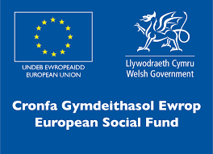


Gan ei fod yn gyflogwr cyfle cyfartal, mae Grŵp Colegau NPTC yn annog ceisiadau o bob rhan o’r gymuned am swydd:

Cynorthwyydd Gweinyddol (Coleg Y Drenewydd)

Cyflawni gweithdrefnau gweinyddol cysylltiedig o fewn y contract Dysgu Seiliedig ar Waith a'r hyfforddiant cysylltiedig.

Cyfradd cyflog: Graddfa 2, Pwyntiau 14 – 16, £19,100 - £19,595 y flwyddyn.

Oriau Gwaith: 37 awr yr wythnos (gan gynnwys gyda'r hwyr ac yn gynnar yn y bore ac ar benwythnosau yn achlysurol).

Contract: Amser llawn, parhaol.

Lleoliad: Grŵp Colegau NPTC (yng Ngholeg y Drenewydd yn y lle cyntaf).

Cymwysterau: Dylai'r ymgeisydd delfrydol feddu ar gymhwyster Lefel 2 a phrofiad perthnasol. Dylech hefyd feddu ar gymhwyster Lefel 2 mewn disgyblaeth berthnasol yn ogystal â chymwysterau Lefel 2 mewn Mathemateg a Saesneg (TGAU neu gyfatebol). Dylech hefyd fod yn hyddysg mewn TG hyd at Lefel 2 (â gwybodaeth ymarferol o MS Word ac Excel). Byddai profiad a gwybodaeth am amgylchedd dysgu sy'n seiliedig ar waith yn fanteisiol.

Dyddiad Cau: 12 canol dydd, Dydd Iau 6 Hydref 2022.

Am ragor o fanylion neu i ymgeisio ar-lein, ewch i www.nptcgroup.ac.uk.
Fel arall, e-bost jobs@nptcgroup.ac.uk gan ddyfynnu'r cyfeirnod: 061022/AA/PWT/NEW/AH

Bydd angen i'r ymgeisydd llwyddiannus gael
Gwiriad Manwl boddhaol.

Cysylltir ag ymgeiswyr sydd ar y rhestr fer yn unig
Rydym yn croesawu ceisiadau yn Gymraeg ac ni fydd cais a gyflwynir yn Gymraeg yn cael ei drin yn llai ffafriol na chais a gyflwynir yn Saesneg.

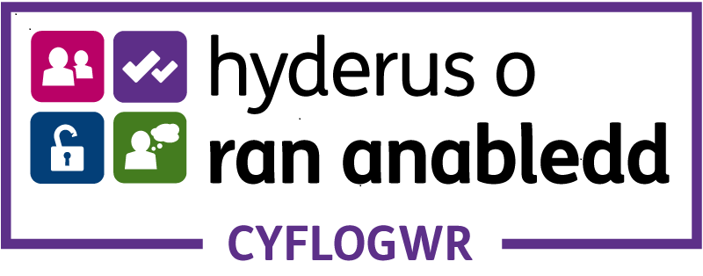

Dim asiantaethau os gwelwch yn dda

